Rockmate 2
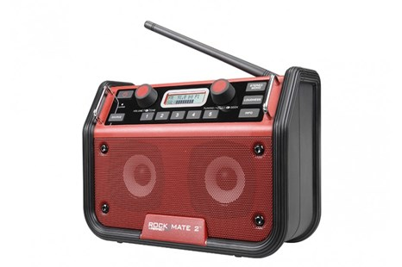
RADIO
- FM ontvangst met RDS zenderinformatie
- 5 voorkeuze-zenders FM
EXTRA MEDIA
- Aux ingang voor externe MP3 speler
AUDIO
- 2 x 3 inch speaker, 2 x 5Watt
- Stereo
- Klankkast inhoud 3 liter
- Equalizer functie
- Gescheiden toonregeling (Treble en Bass)
- Dynamische Loudness functie
VOEDING/STROOM
- Netstroom (100-240V) - 18 Watt
- Batterijen (6 x C)
OPLADEN
- Oplaadbaar met NiMH batterijen (6 X C)
- Laad-indicator LED
UITRUSTING
- ABS kunststof slagvaste behuizing
- Verlichte LCD display
- Metalen speaker grill
- Rubberen bedieningsknoppen
- Neopreen rubberen stroomkabel 1,8 meter
- Kabel-opbergmogelijkheid achter op de radio
- Flexibele, neerklapbare antenne (type KA1)
- Rubberen bescherming rondom
- Verlichte toetsen
- Handgreep achter op de radio
- Metalen beschermbeugels voor de draaiknoppen
MEEGELEVERD
- Geleverd incl. 6 x NiMH 4000mAh batterijen (type PP-C6)
AFMETING/GEWICHT/KLEUR
- Gewicht excl. batterijen 2,7 kg
- Gewicht incl. batterijen 3,1 kg
- BxHxD 28 x 20 x 15 cm
- Kleur: rood
CLASSIFICATIES
- Schokbestendig
- Regen-, vuil, en stofbestendig (IPX4 norm)
LOS VERKRIJGBARE ACCESSOIRES
- Bluematic - High-audio quality bluetooth receiver
- Big Mouth - Radio & gereedschapstas
- Metalen, telescopische antenne - MA1*

- *Voordeel: een lange, metalen, telescopische antenne kan de radio ontvangst verder optimaliseren met name in gebieden of locaties waar het radio- en zendersignaal zwak is.
- Nadeel: een lange, metalen, telescopische antenne is NIET FLEXIBEL en dus veel minder “bouwbestendig” dan een kunststof, flexibele antenne.

